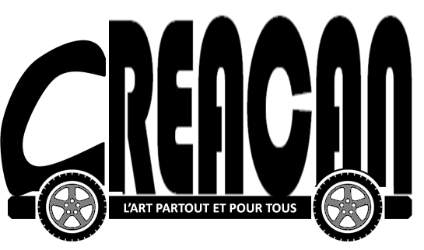
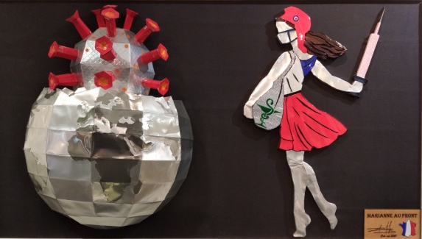

PROJET MAIRIES 2021

UNE EXPOSITION D’ART A VOTRE PORTE…
Vous le souhaitez ?
CREACAN le fait !
- Vous souhaitez animer votre commune et apporter de la nouveauté à un public de tout âge.
- Vous pensiez que l’Art était compliqué ou réservé à une élite ?
- Votre commune ne dispose pas d’installation prévue à cet effet
- Votre budget et votre temps sont limités pour ce genre d’événement
L’association CREACAN pour le développement de l’art en milieu rural vous propose une exposition de sculptures étonnantes et originales directement dans votre commune pendant 1 journée, sans aucune contrainte, et entièrement gratuite pour vos administrés.
Pourquoi ce projet ?
Parce ce qu’aujourd’hui le monde va trop vite et que tout est affaire de profits, nous pensons au sein de l’association que l’art n’est pas réservé à une élite ou aux centres urbains, il éveille l’esprit, et doit être accessible à tous et en tout lieu.
Le concept
Déplacer et installer une galerie d’exposition mobile sur n’importe quel lieu choisi par le maire d’une commune, permettant à tous ses administrés d’y avoir accès sans déplacements couteux ou complexes (enfants, adultes, personnes âgées ou en situation de handicap, autres...).

Les moyens
- 1 Fourgon aménagé appelé ‘’galerie mobile’’.
- 1 Matériel d’exposition complet (portants, éclairage, sonorisation, chapiteau déployable sur tout type de terrain en moins d’une heure (place de village, école, halles, parc, site historique, site religieux, etc.…).
- 1 Assurance responsabilité civile.
- La présence de l’artiste durant la manifestation pour animer l’expo.
Le coût
Il doit rester très modéré afin de ne pas grever le budget de la commune. Il ne doit toutefois pas être nul pour 2 raisons :
- Le coût logistique est loin d’être négligeable et l’association ne peut pas supporter tous les frais à elle seule.
- L’organisateur (le maire) doit se sentir concerné et assure la promotion de l’événement pour garantir la réussite de l’Expo.
Le prix proposé se base sur une indemnité forfaitaire calculée ‘’au plus bas’’ afin de permettre à toutes les communes l’accès à cette animation novatrice et, je le rappelle, totalement bénévole. (Barème 2021 en fin de page).
Les frais de fonctionnement seront financés par l’association qui procèdera à quelques ventes privée pendant le reste de l’année.
Vous êtes intéressés ou souhaitez nous rencontrer :
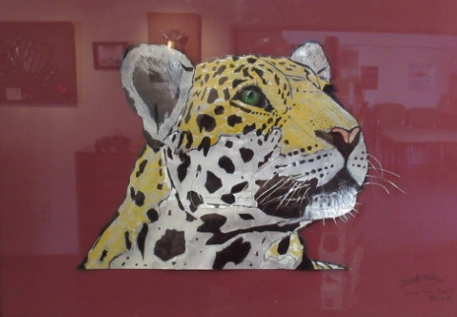
Contactez Patrice RAFFIN au 07.83.22.39.02
CREACAN, 114 rue de la magnanerie, 38630 Les Avenières.
Association loi 1901 N° W382010358 – Sophie RAFFIN : Présidente
Retrouvez toutes les sculptures de l’exposition 2021 sur Creacan.com

BAREME EXPO CREACAN 2021
Bases logistiques | Rayon de 30 km | 30 à 100 km | 100 à 200 km | 200 à 300 Km | + de 300 Km
Les Avenieres 38630  Du 01/09 au 15/05 | 100 € | 150 € | 300 € | 450 € | A définir
Montélimar 26200  Du 16/05 au 31/08 | 100 € | 150 € | 300 € | 450 € | A définir

